Міністерство освіти і науки України

Національний університет «Львівська політехніка»

Кафедра систем штучного інтелекту



**Звіт**

про виконання

**Розрахункової роботи**

***з дисципліни:*** «Мови та парадигми програмування»

***Виконав:***

студент групи ШІ - 11

Хайлов Володимир

Львів 2023

# **Мета роботи:**

Одержати практичні навички в розробці і дослідженні алгоритмів розв’язання задач.

# **Виконання роботи:**

## **1. Опрацювання завдання та вимог до програм та середовища:**

Завдання №_1 VNS Practice work Task 1

* Варіант завдання: 15
* Розробити лінійний алгоритм для розв’язання задачі, розрахунку двох функцій з заданими наперед константами.

Завдання №_2 VNS Practice work Task 2

* Варіант завдання: 11
* Розробити алгоритм, що розгалужується для обрахування значень функції.

Завдання №_3 VNS Practice work Task 3

* Варіант завдання: 20
* Задача 1:
* Здійснити обчислення, з введеними змінними та вивести отриманий результат згідно формату вводу виводу.
* Задача 2:
* Здійснити обчислення, з введеною змінною та вивести отриманий результат.

Завдання №_4 VNS Practice work Task 4

* Варіант завдання: 6
* Написати конкретну програму, для деяких обчислень з введенною змінною.

## **2. Дизайн та планована оцінка часу виконання завдань:**

Програма №_1 VNS Practice work Task 1

* Блок-схема

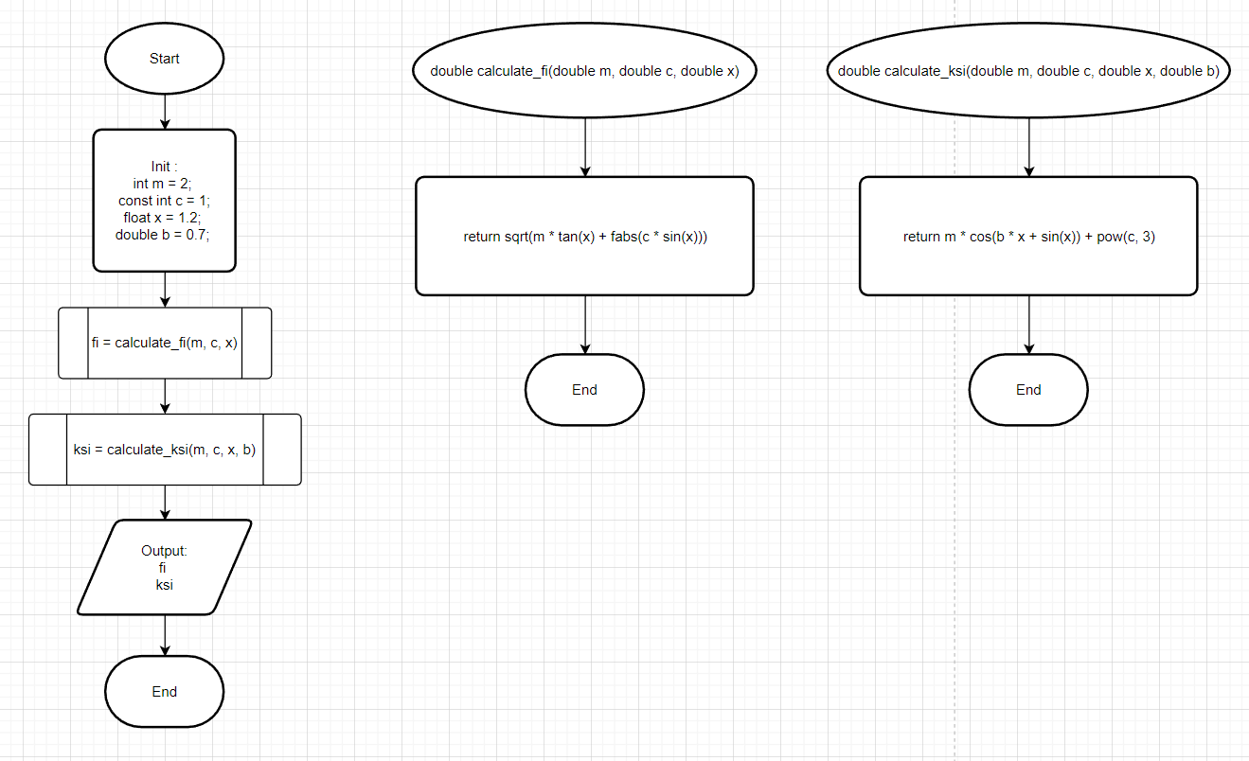

*Figure 1. Flowchart №_1 VNS Practice work Task 1.*

* Планований час на реалізацію 10 хв.

Програма №_2 VNS Practice work Task 2

* Блок-схема

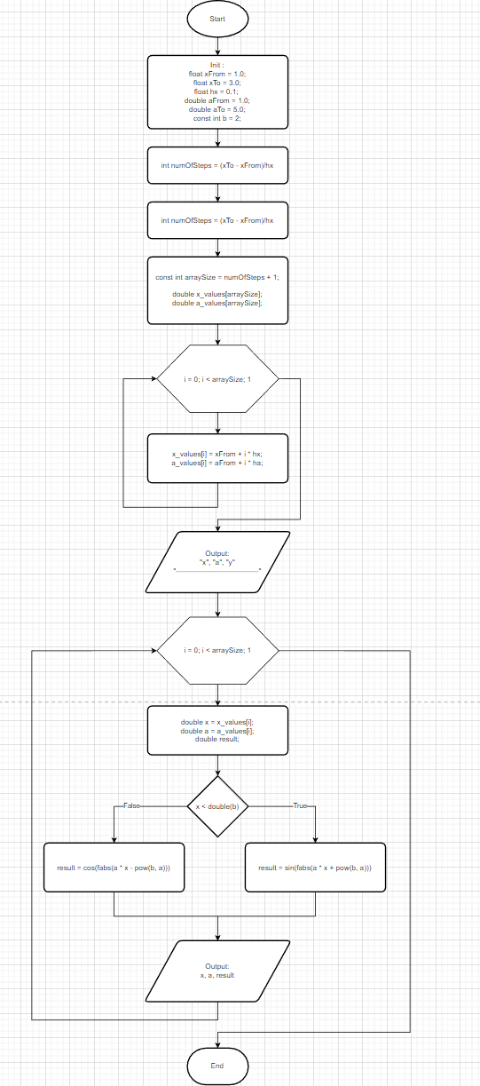

*Figure 2. Flowchart №_2 VNS Practice work Task 2.*

* Планований час на реалізацію 15 хв.

Програма №_3 VNS Practice work Task 3

* Блок-схема для Задачі 1:

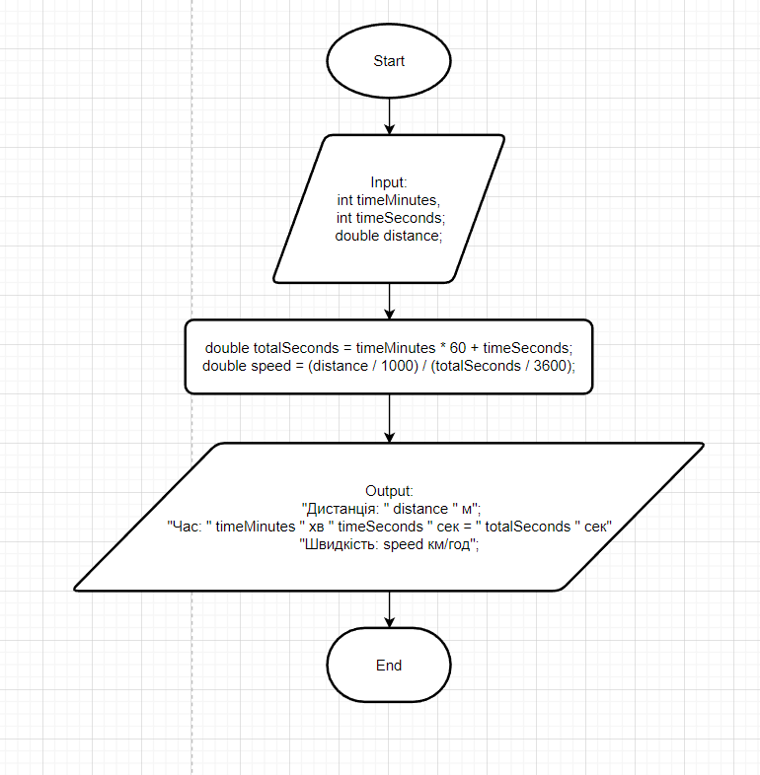

*Figure 3. Flowchart №_3 VNS Practice work Task 3_1.*

* Блок-схема для Задачі 2:

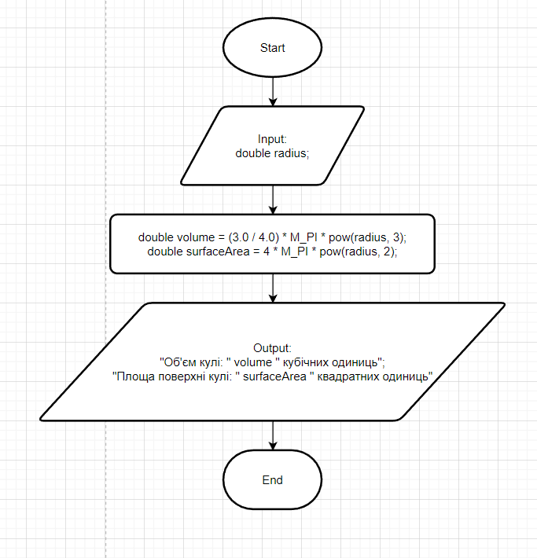

*Figure 4. Flowchart №_3 VNS Practice work Task 3_2.*

* Планований час на реалізацію 30 хв.

Програма №_4 VNS Practice work Task 4

* Блок-схема

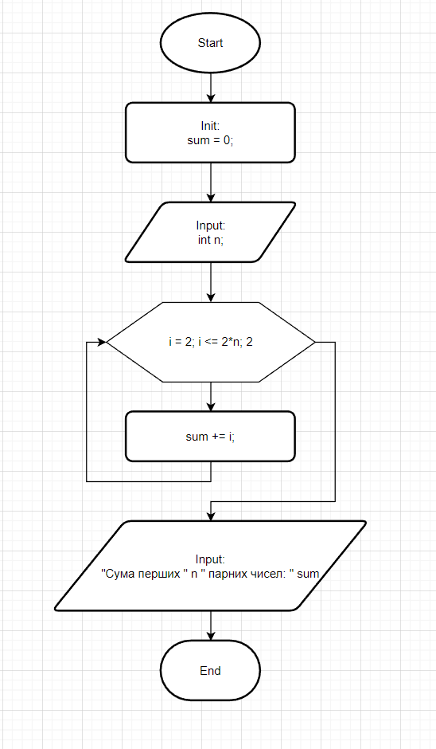

*Figure 5. Flowchart №_4 VNS Practice work Task 4.*

* Планований час на реалізацію 15 хв.

## **3. Код програм з посиланням на зовнішні ресурси:**

Завдання №_1 VNS Practice work Task 1

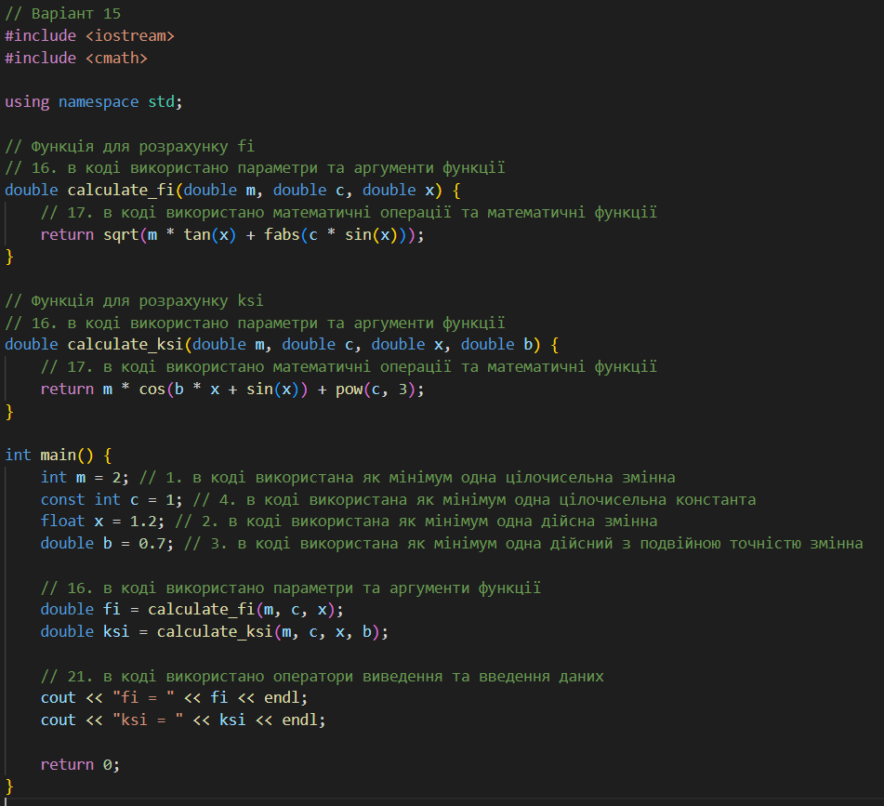

*Figure 6. №_1 VNS Practice work Task 1.*

Завдання №_2 VNS Practice work Task 2

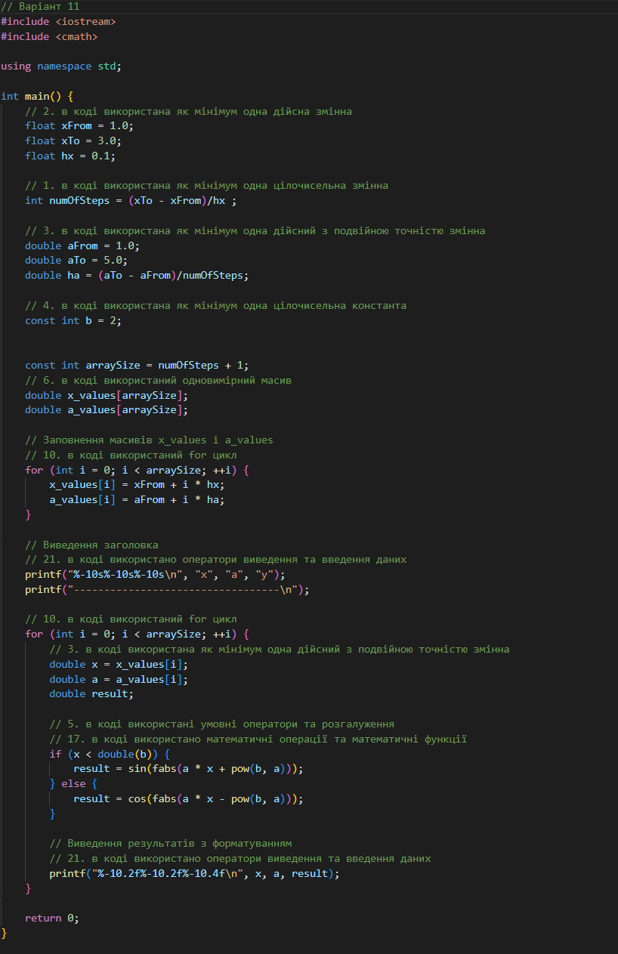

*Figure 7. №_2 VNS Practice work Task 2.*

Завдання №_3 VNS Practice work Task 3

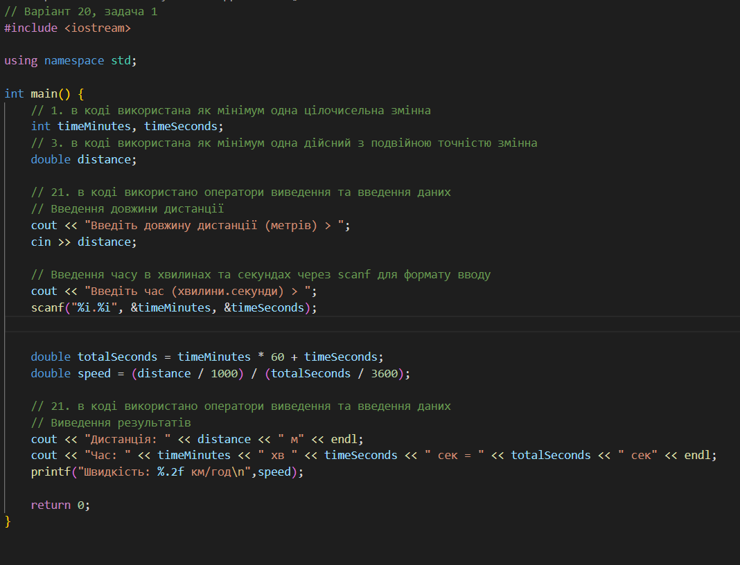

*Figure 8. №_3 VNS Practice work Task 3_1.*

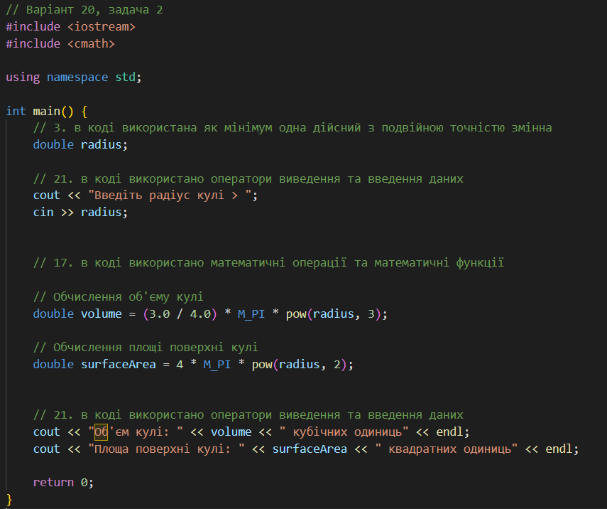

*Figure 9. №_3 VNS Practice work Task 3_2.*

Завдання №_4 VNS Practice work Task 4

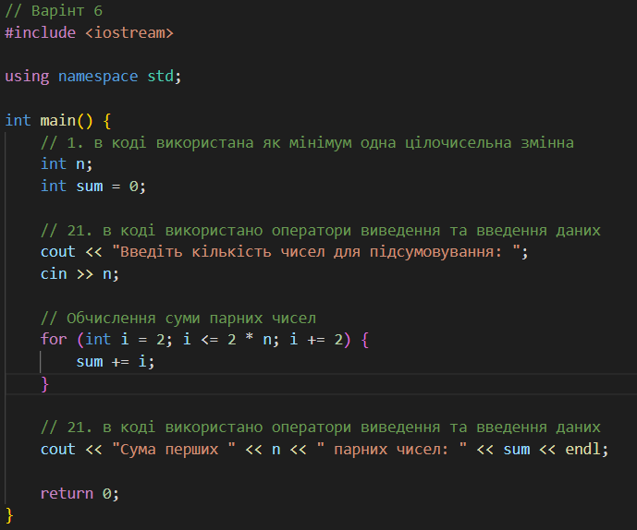

*Figure 10. №_4 VNS Practice work Task 4.*

## **4. Результати виконання завдань, тестування та фактично затрачений час:**

Завдання №_1 VNS Practice work Task 1

* Варіант завдання: 15

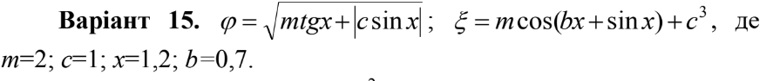



*Figure 11. Result №_1 VNS Practice work Task 1.*

Час затрачений на виконання завдання : 10 хв.  
  
Завдання №_2 VNS Practice work Task 2

* Варіант завдання: 11

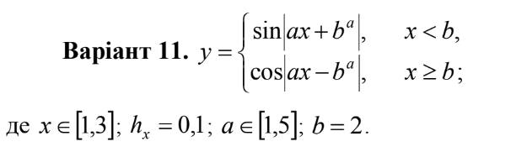

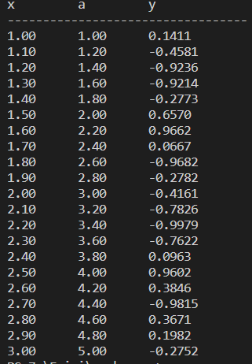

*Figure 12. Result №_2 VNS Practice work Task 2.*

Час затрачений на виконання завдання : 15 хв.  
  
Завдання №_3 VNS Practice work Task 3

* Варіант завдання: 20  
  Задача 1:

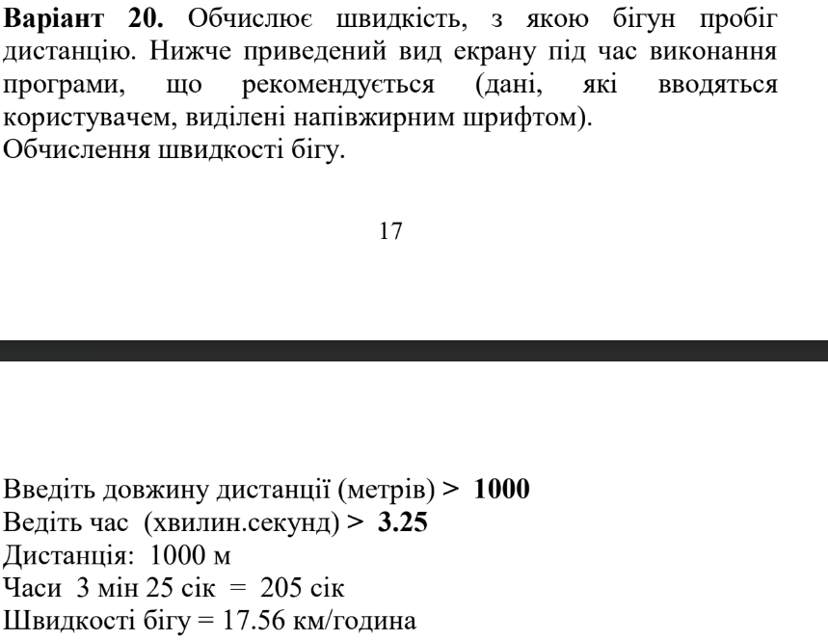

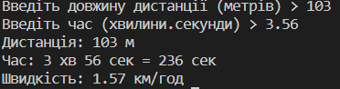

*Figure 13. Result №_3 VNS Practice work Task 3_1.*

* Задача 2:

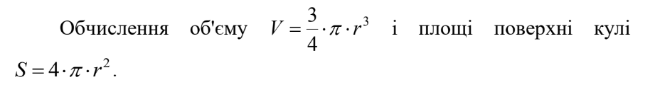



*Figure 14. Result №_3 VNS Practice work Task 3_2.*

Час затрачений на виконання завдання : 30 хв.  
  
Завдання №_4 VNS Practice work Task 4

* Варіант завдання: 6

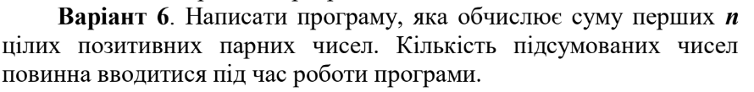



*Figure 15. Result №_4 VNS Practice work Task 4.*

Час затрачений на виконання завдання : 15 хв.

# **Висновки:**

Під час виконання роботи було вдосконалено навички написання коду, та приці з різними типами задач, і формування блок схем до них. Отримані навички покращили розуміння алгоритмів та їхню практичну реалізацію в програмах. Процес вирішення завдань розвинув логічне мислення та допоміг оптимізувати код. З виконанням наданих практичних задач, було реалізовано здобуті під час навчання теоретичні знання - в реальних сценаріях програмування.